МИНИСТЕРСТВО ОБРАЗОВАНИЯ И НАУКИ РОССИЙСКОЙ ФЕДЕРАЦИИ

Федеральное государственное автономное образовательное учреждение

высшего профессионального образования

**«Дальневосточный федеральный университет»**

|  |
| --- |
| **ШКОЛА ЕСТЕСТВЕННЫХ НАУК** |

**Кафедра прикладной математики, механики, управления и программного обеспечения**

Feature requirements Action with Circles

Студент группы с8404:

Гасников А.С.

# История изменений

|  |  |  |  |  |
| --- | --- | --- | --- | --- |
| id | Фамилия Имя | Дата изменения | Причина | CR_id |
| 0.1 | Гасников А.С. | 28.11.2013г | Создание документа, создание начальной версии требований к кругам фильтра | #50 |
| 0.2 | Гасников А.С. | 16.01.2013г | Внесение изменений с использованием картинок из требований к UI | #50 |
| 0.3 | Гасников А.С. | 29.01.2013г | Внесение изменений в требованиях, в связи с изменением UI. Изменение структуры документа согласно его стандарту | #50 |
| 0.4 | Гасников А.С. | 08.02.2013г | Изменение документа в связи с требованием заказчика | #50 |

**F_Rec_Cir_001**

Система должна иметь в окне выбора действий на пользователями форму с кнопками: «Добавить в круг», «Переместить в круг», «Удалить из круга», «Удалить из всех кругов» и поле с отфильтрованными пользователями (см. Рисунок 1)

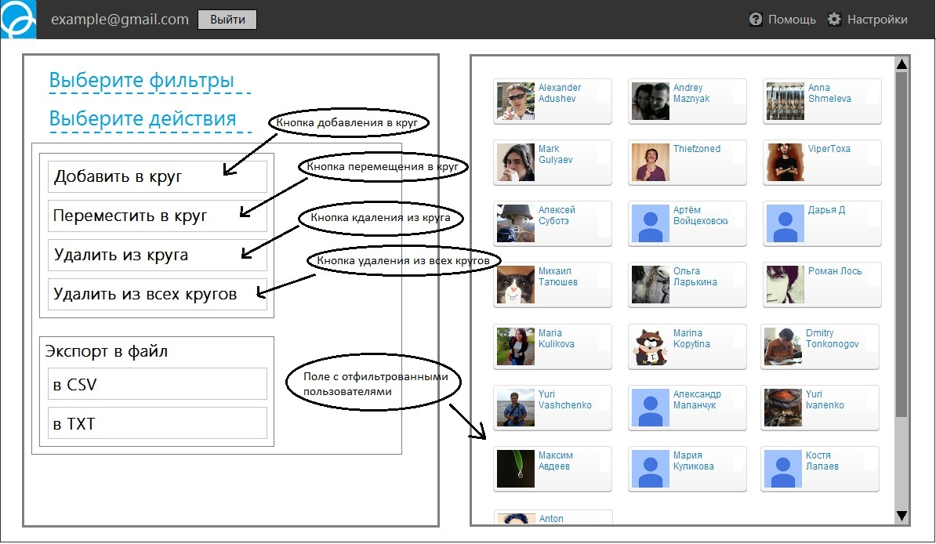

*Рисунок 1. Окно выбора действия над отфильтрованными пользователями*

**F_Rec_Cir_002**

Если пользователь находится в окне выбора действия над пользователями, и нажать на одну из кнопок: «Добавить в круг», «Переместить в круг», «Удалить из круга», то система должна отобразить контекстное меню со списком кругов пользователя CF и двумя кнопками: «Отменить», «Применить» (см. Рисунок 2)

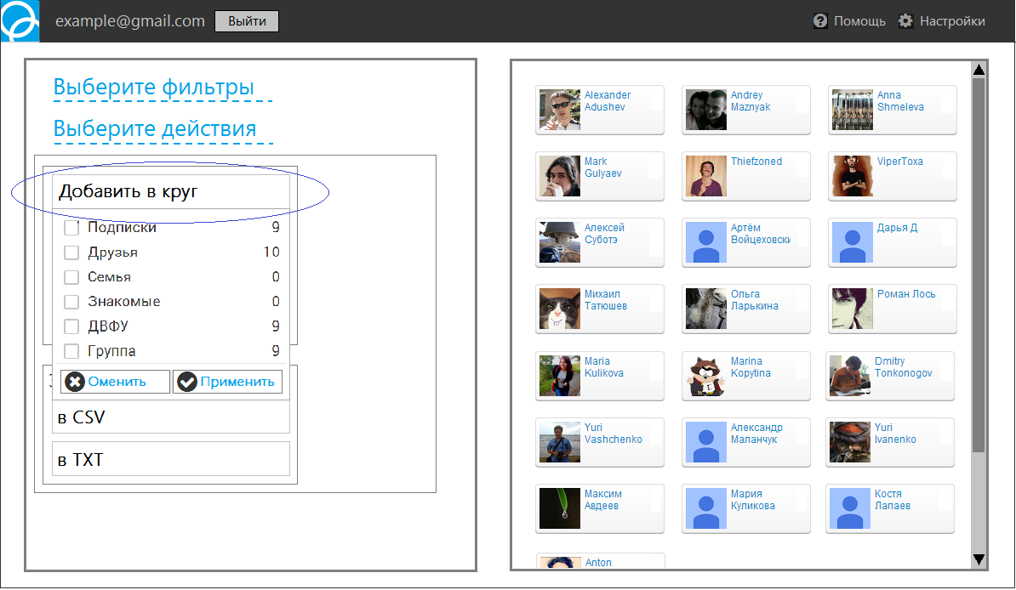

*Рисунок 2. Выбор действия «Добавить в круг» над результатами фильтров*

**F_Rec_Cir_003**

Система должна формировать список кругов **F_Rec_Cir_002** для пользователя CF на основе того, какие круги есть у данного пользователя в Google+

**F_Rec_Cir_004**

Система должна формировать список кругов **F_Rec_Cir_002** в формате Check Box (см. Рисунок 3)

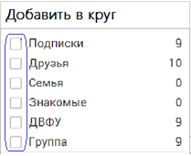

*Рисунок 3. Формат отображения списка кругов*

**F_Rec_Cir_005**

Система должна дать возможность пользователю CF выбрать один или несколько кругов **F_Rec_Cir_004**

**F_Rec_Cir_006**

Если пользователь находится в окне выбора действия над пользователями, и нажать на кнопку «Удалить из всех кругов», то система должна отобразить контекстное меню с подтверждением на удаление, и двумя кнопками: «Нет», «Да» (см. Рисунок 4)

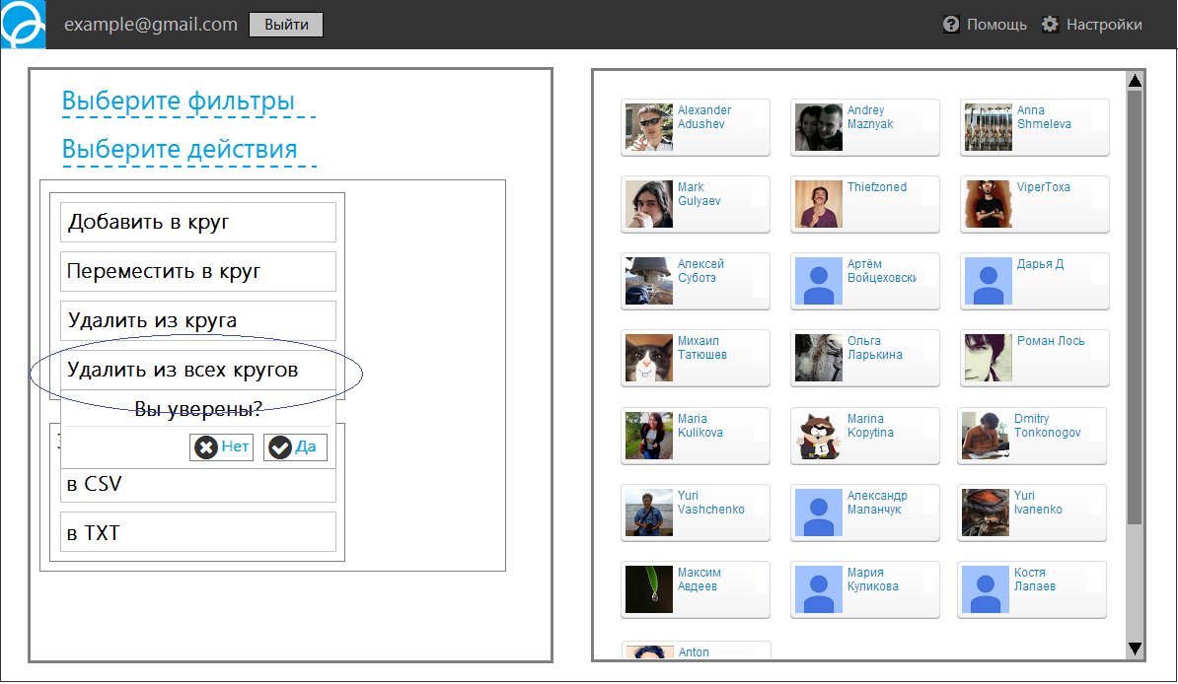

*Рисунок 4. Выбор действия «Удалить из всех кругов» над результатами фильтров*

**F_Rec_ Cir _007**

Если нажать на кнопку «Применить» или «Отменить» **F_Rec_Cir_002**, то система должна отобразить окно на подтверждение соответствующего действия с двумя кнопками: «Да» и «Нет» (см. Рисунок 5)

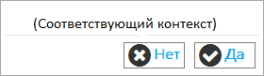

*Рисунок 5. Окно подтверждения на соответствующее действие*

**F_Rec_ Cir _008**

Если нажать на кнопку «Нет» **F_Rec_ Cir _007**, **F_Rec_Cir_006** то система должна вернуться в состояние до нажатия этой кнопки

**F_Rec_ Cir _009**

Если нажать на кнопку «Да» **F_Rec_ Cir _007**, **F_Rec_Cir_006** то система должна выполнить соответствующее действие, используя сервис Google+